رحلة: المعلمة القائمة بالحصة
الزمنُ المستهدف: ٣:١٠ دقيقة · ٧ مشهداً · كلُّ معلمةٍ لها حصةٌ في جدول الحصص الموحَّدة
❖ قبل أن تضغط «تسجيل» خمسُ قواعدَ لكل فيديو، وما يخصُّ هذا الدور
قواعدُ التسجيل
• نافذةُ المتصفّح (ملءُ الشاشة · تكبير ١٠٠٪) — ولا تُظهر أشرطةَ المفضّلة ولا تبويباتٍ أخرى — فالمشاهدُ يصوّر ما يراه.
• ابدأ من صفحةٍ نظيفة (نافذةٌ خاصة (Private) أو امسح بيانات الموقع) — فتظهر شاشةُ اختيار الدور من أولها، ولا يدخل الفيديوُ بحسابٍ سابق.
• بياناتٌ مزروعةٌ لا حقيقية (أسماءٌ تبدأ بـ«أ. نموذج») — لا يُصوَّر اسمُ معلمٍ حقيقيٍّ ولا رقمُه الوظيفيّ ولا درجتُه — الفيديو يُوزَّع.
• صوتٌ واحدٌ هادئ (تحدّث وأنت تنقر لا بعدها) — فيرى المشاهدُ النقرةَ ويسمع سببَها في اللحظة نفسِها.
• لا تشرح ما لا يخصّه (ابقَ في شاشاته) — ولكلِّ دورٍ ما يخصُّه فقط — فلا تفتح في فيديو المعلمة شاشةَ المشرفة.

وما يُهيَّأ لهذا الدور بعينه
• رقمٌ وظيفيٌّ من كشف المعلمات — يظهر الاسمُ فيستغني الفيديو عن الكتابة.
• حصةٌ واحدةٌ مجدولةٌ في خانة هذا المعلمة، بأسبوعٍ ويومٍ قريبين.
• تحضيرٌ غيرُ مُصدَرٍ بعدُ — فتُرى خطوةُ الإصدار حيّةً لا منتهية.
• ونتيجةٌ وبطاقةُ جسرٍ على حصةٍ سابقة — فتُعرض شاشةُ التقرير ممتلئة.

❖ المشاهد وما بين قوسين زمنُ المشهد في الشريط
مشهد ١ ٠:٠٠ – ٠:٢٢ الافتتاح — وأنتِ على شاشة اختيار الدور
الشاشة: اختيار الدور — أول الصفحة
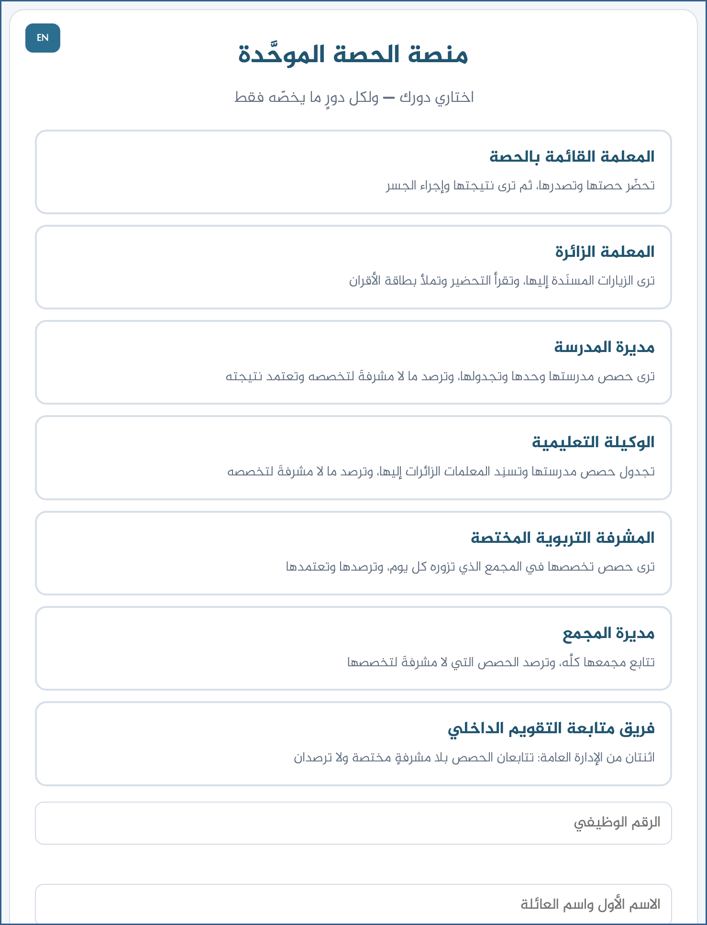
• افتحي الرابط وأنتِ صامتة، ثم ابدئي الكلام والشاشةُ ظاهرة: https://ahseyam.github.io/unified-lesson/
تقولين وأنتِ تنقرين:
« مرحباً. هذا فيديو قصيرٌ يمشي معكِ في رحلتكِ كاملةً داخل منصة الحصة الموحَّدة: من خانتكِ في الجدول إلى درجتكِ وإجراء جسركِ. دقائقُ قليلةٌ تكفيكِ عن أي سؤال. »
مشهد ٢ ٠:٢٢ – ٠:٥٢ ادخلي بدورك
الشاشة: الدخول بدور المعلمة القائم بالحصة
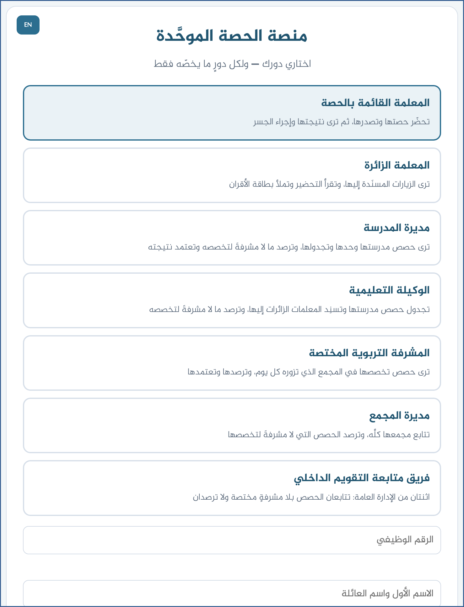
تقولين وأنتِ تنقرين:
« اختاري بطاقة «المعلمة القائم بالحصة»، ثم اكتبي رقمك الوظيفي فيظهر اسمُك. »
« ويُطلب منك تخصصُك — ومنه يُعرف صفُّك في الجدول. »
مشهد ٣ ٠:٥٢ – ١:٢٢ اعرفي خانتك في الجدول
الشاشة: المرحلة ١ — جدول الحصص الموحَّدة
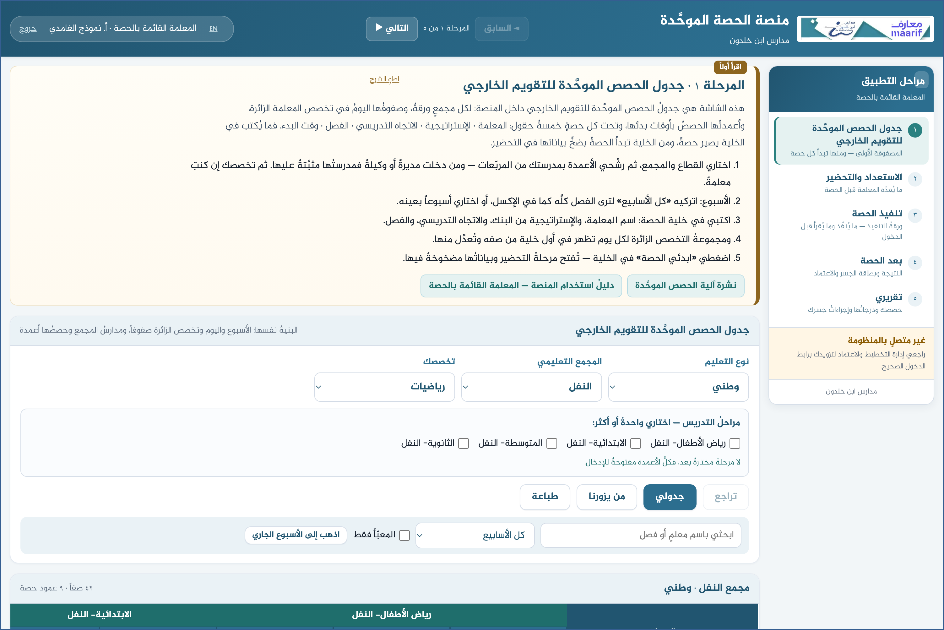
تقولين وأنتِ تنقرين:
« الجدولُ مصفوفة: صفوفُها الأسبوعُ واليومُ وتخصصُ الزائرة، وأعمدتُها الحصصُ بأوقاتها. »
« ابحثي عن صفِّ تخصصك في يوم زيارة فريقه، ثم انزلي إلى عمود حصتك. »
« واكتبي في الخانة: اسمك، والإستراتيجية من البنك، والاتجاه التدريسي، والفصل، ووقت البدء. »
مشهد ٤ ١:٢٢ – ١:٥٢ ابدئي الحصة من خانتها
الشاشة: المرحلة ٢ — شاشة التحضير
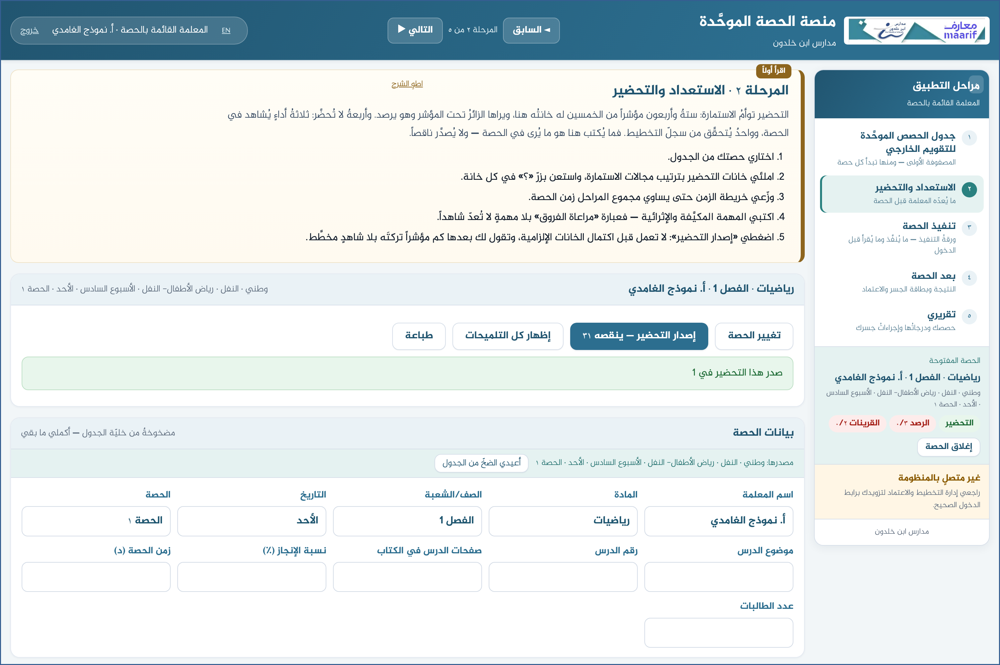
تقولين وأنتِ تنقرين:
« اضغطي «ابدئي الحصة» في الخانة — تُفتح شاشةُ التحضير وبياناتُها مضخوخةٌ فيها. »
« املئي خريطةَ الزمن: التهيئة والتنفيذ والتقويم والغلق — ومجموعُها زمنُ الحصة. »
« وزمنُ الأولى بالرعاية وزمنُ الموهوبات من داخل زمن التنفيذ لا يُضافان إليه. »
مشهد ٥ ١:٥٢ – ٢:٢٢ راجعي ورقة التنفيذ
الشاشة: المرحلة ٣ — ورقة التنفيذ
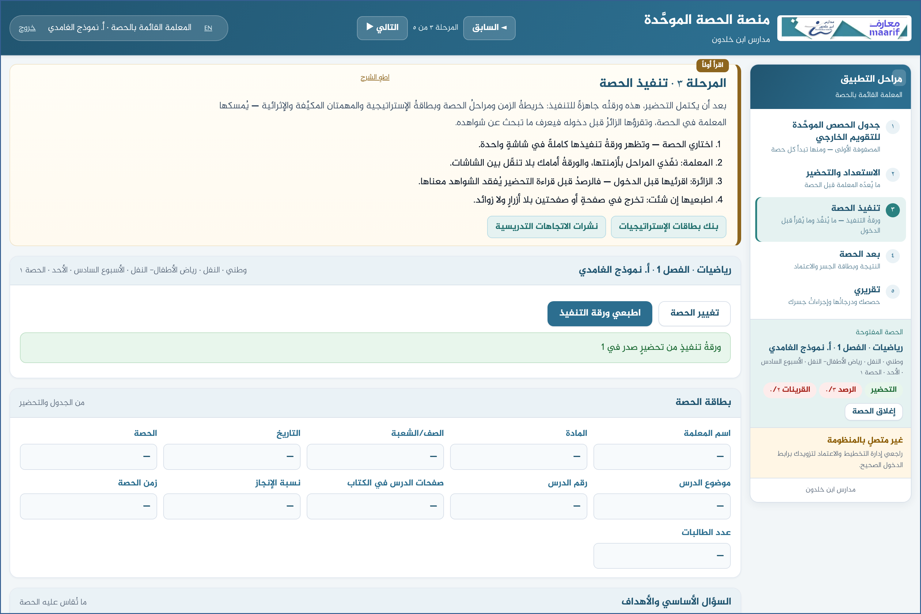
تقولين وأنتِ تنقرين:
« ورقةٌ مختصرةٌ تُقرأ قبل دخول الفصل: ما تُنفّذه وما يُرصد عليك. »
« اطبعيها أو افتحيها على جوالك — فيها خلاصةُ تحضيرك في صفحة. »
مشهد ٦ ٢:٢٢ – ٢:٥٢ اقرئي نتيجتك وانقلي إجراءك
الشاشة: المرحلة ٥ — تقريري: الدرجة وبطاقة الجسر
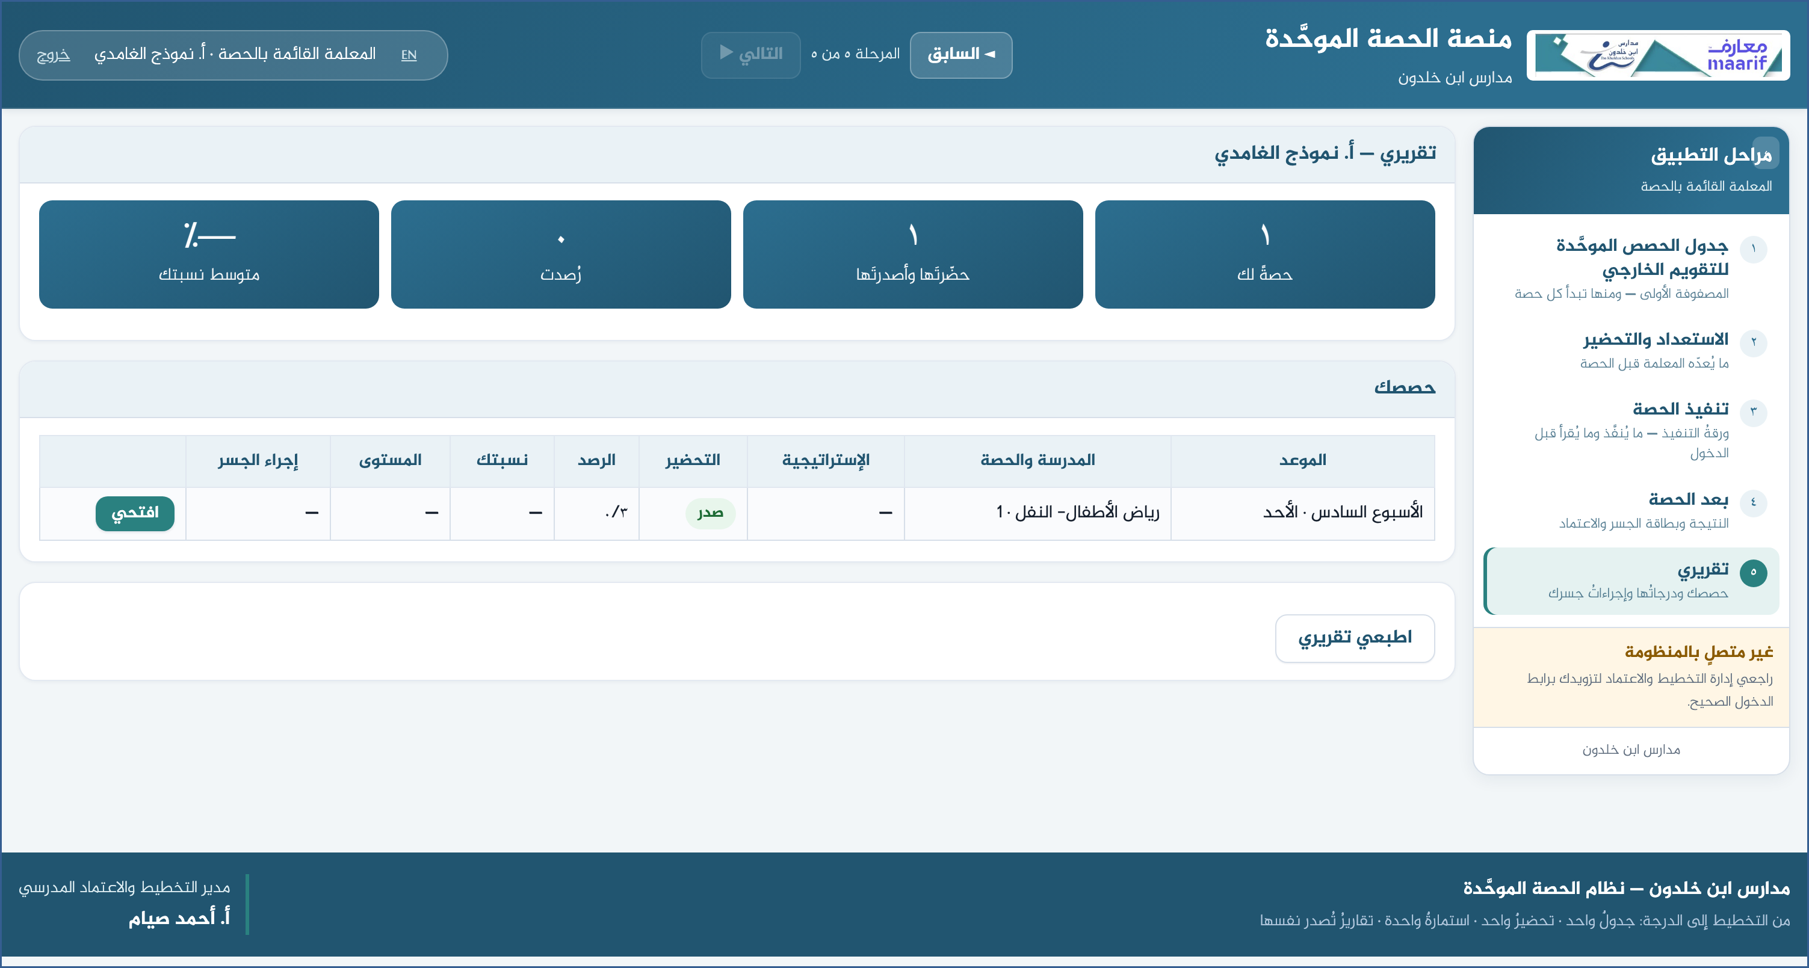
تقولين وأنتِ تنقرين:
« بعد الزيارة تظهر درجتُك ومستواها، ومعها ما كتبه كلُّ راصدٍ عنك. »
« و«إجراءُ الجسر» هو ما تلتزم به في حصتك القادمة — انقليه إلى بطاقتك. »
مشهد ٧ ٢:٥٢ – ٣:١٠ الختام
تقولين وأنتِ تنقرين:
« وهكذا تكتمل رحلتكِ: خانةٌ في الجدول، وتحضيرٌ يُصدَر، وورقةٌ تُقرأ قبل الدخول، ودرجةٌ وإجراءٌ تنقلينه إلى حصتكِ القادمة. والرابطُ في وصف الفيديو. »
❖ ما يُفسد التسجيل أعِد المشهدَ ولا تُكمل عليه — فالمشاهدُ يرى ما لا تراه
مصائدُ هذا الدور — قوليها في الفيديو ولا تقعي فيها
• حصتي لا تظهر في «جدولي» — الاسمُ في الخانة يجب أن تطابق اسمَك كما سُجّل. تحقّقي من رقمك الوظيفي عند الدخول.
• لا أستطيع الكتابة في خانةٍ ما — إمّا أنها لمرحلةٍ لم تُختَرْ عند الدخول، وإمّا أن حصتها اعتُمدت فأُقفلت.

ومصائدُ التسجيل نفسِه
• اسمٌ حقيقيٌّ على الشاشة — أوقف التسجيل وامسح البيانات وابدأ من جديد.
• نقرةٌ بلا كلام — المشاهدُ يرى الشاشةَ تتغيّر ولا يعرف لماذا.
• الشرحُ قبل النقر بثوانٍ — قُل وأنت تنقر، لا قبلها ولا بعدها.
• فتحُ شاشةٍ ليست لهذا الدور — تُربك المشاهدَ وتُوهمه بصلاحيةٍ ليست له.
• رابطُ المخزن المشترك ظاهراً — فيه مفتاحُ القاعدة، فلا يُصوَّر.

https://ahseyam.github.io/unified-lesson/
إدارة التخطيط والاعتماد المدرسي · أ. أحمد صيام

